**GCC编译器在macOS环境下的基本使用**

**GCC编译器在macOS环境下的基本使用与在Linux下的使用方法基本一致。其具体过程如下：**

1. **通过在终端中执行gcc –help命令可以获取在使用gcc编译器时的各项命令参数。**

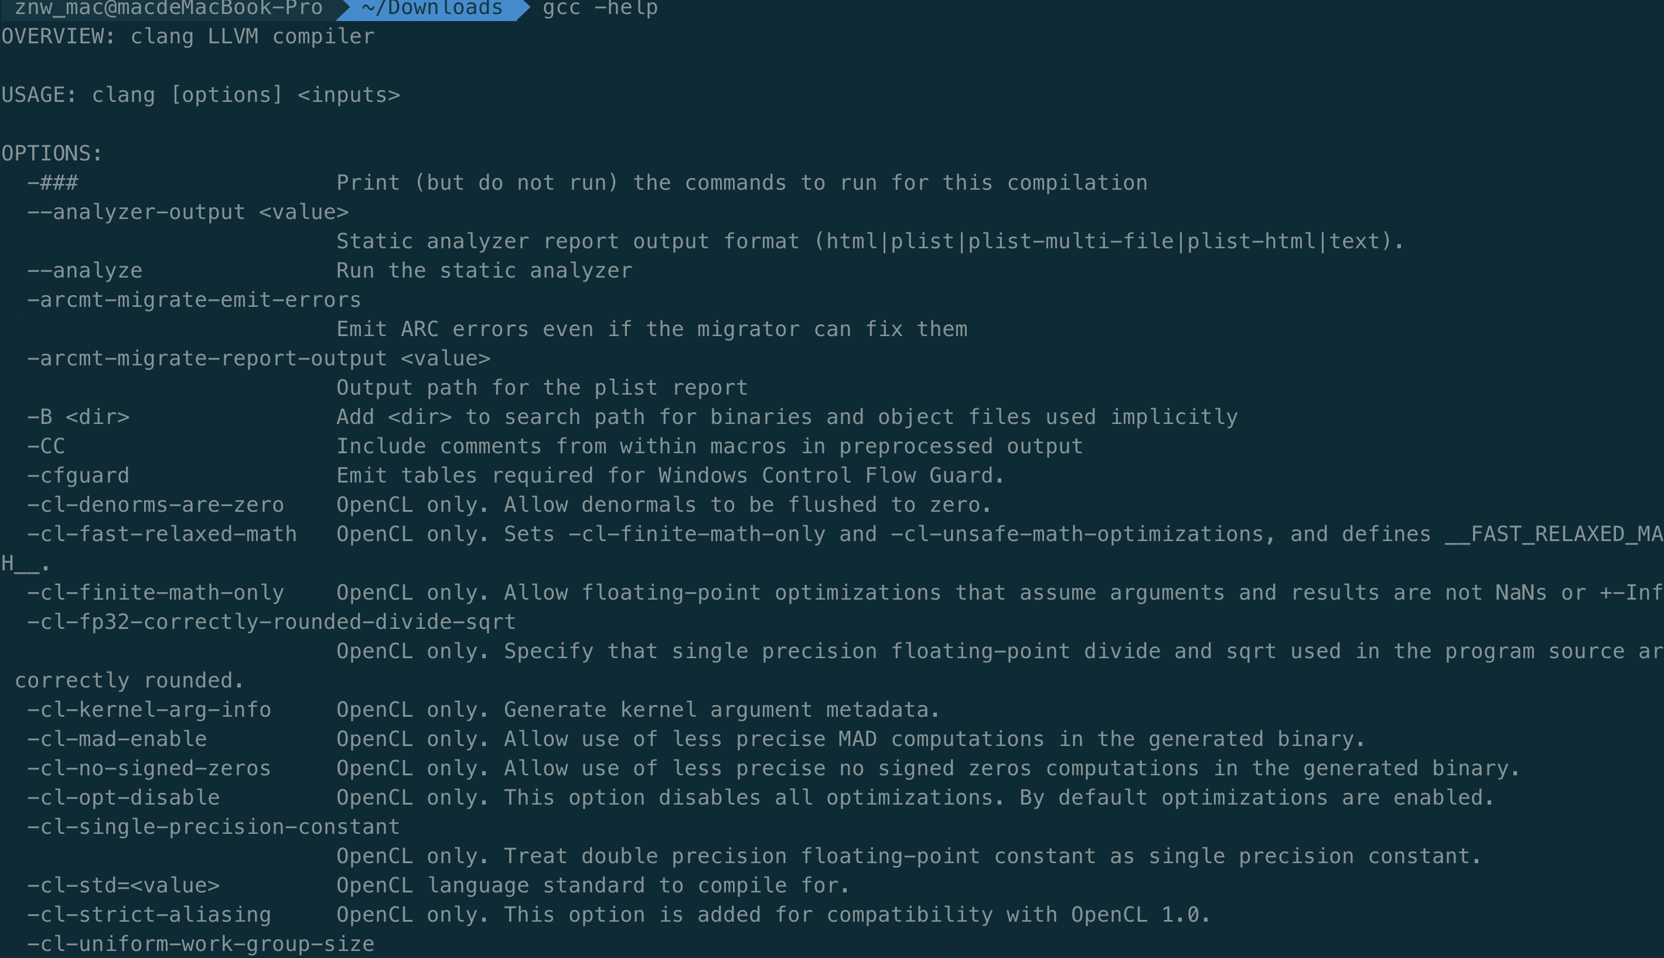

1. 要使用gcc编译器，首先要编写完成gcc编译器所要编译的源文件，这里用最简单的hello word代码做源文件。

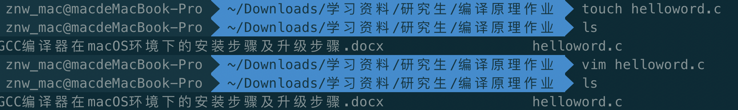

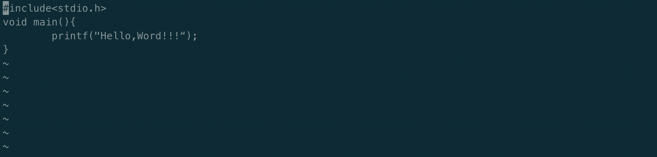

1. 接下来使用gcc编译器编译上一步所写的helloword程序，使用gcc helloword.c 命令来编译程序，生成可执行文件。默认生成的可执行文件名为a.out。也可以使用gcc helloword.c –o test 命令来重命名生成的可执行文件。





1. 编译失败会提示相应的错误，编译成功则会直接生成可执行文件
2. 使用./可执行文件名 命令即可执行编译后的文件

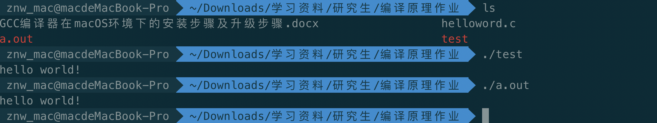

1. 完成编译、执行过程。